МИНИСТЕРСТВО НАУКИ И ВЫСШЕГО ОБРАЗОВАНИЯ   
РОССИЙСКОЙ ФЕДЕРАЦИИ

Федеральное государственное автономное образовательное  
 учреждение высшего образования «Санкт-Петербургский государственный университет  
аэрокосмического приборостроения»

КАФЕДРА ПИ

ОТЧЕТ ЗАЩИЩЕН С ОЦЕНКОЙ_____________________

ПРЕПОДАВАТЕЛЬ

|  |  |  |  |  |
| --- | --- | --- | --- | --- |
| ассистент |  |  |  | Загураева М.В. |
| должность, уч. степень, звание |  | подпись, дата |  | инициалы, фамилия |

**ОТЧЕТ О ПРАКТИЧЕСКОЙ РАБОТЕ №1**

Разработка диаграммы прецедентов

по курсу: Основы тестирования ПО

|  |  |  |  |  |  |  |
| --- | --- | --- | --- | --- | --- | --- |
| СТУДЕНТ ГР. № | | 3915 |  |  |  | Галкина Д.А. |
|  | номер группы | |  | подпись, дата |  | инициалы, фамилия |

Санкт-Петербург

2022

1. **Цель работы: освоить разработку диаграмм прецедентов для пользователей ИС.**
2. Вариант задания:

Вариант 2: аптека

1. Список пользователей ИС:

С информационной системой работают следующие пользователи:

- продавец

- товаровед

- покупатель

1. Описание и диаграммы прецедентов:

В аптеке продаются лекарства. О каждом лекарстве хранится следующая информация: код, название, форма выпуска, срок годности, цена. Товары с истекшим сроком годности утилизируются. Некоторые лекарства продаются строго по рецептам. Аптека заказывает товары у различных поставщиков. Товары поступают в аптеку вместе с накладной, в которой указывается её номер, поставщик, дата поставки, наименование товара, отпускная цена.

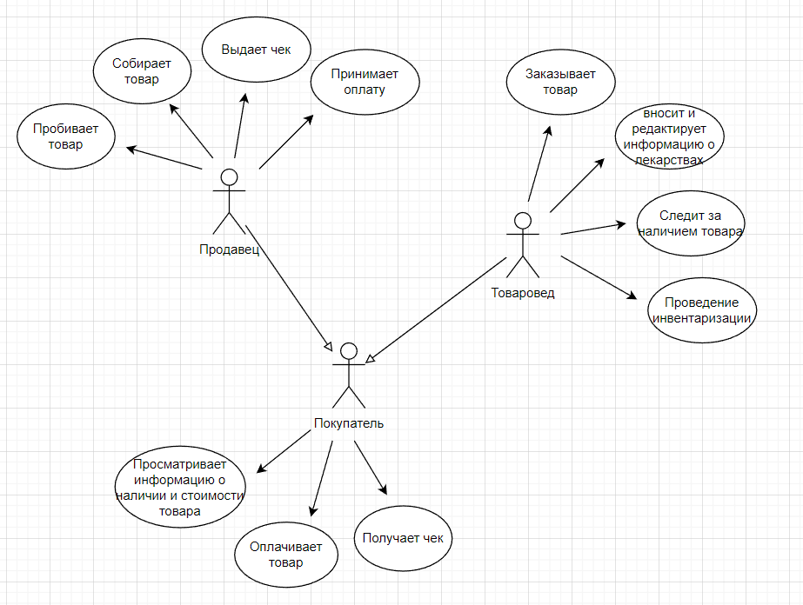

Рисунок 1 – Диаграмма прецедентов